1.

No modificaría ni una porque yo pienso que está todo bien

2.

(en la siguiente diapositiva)

3.

a) Competencia Intraespecífica

b) competencia Intraespecífica

c) Comensalismo

d) Relación familiar

e) Relaciones coloniales

4.

a) Relación Intraespecífica, porque es muy interesante sobre las cosas que tienen entren sus relaciones

b) La relación que establece es interespecífica. Es que las abejas como bien dice son organizadas en cambio los seres humanos somos muy desorganizados.



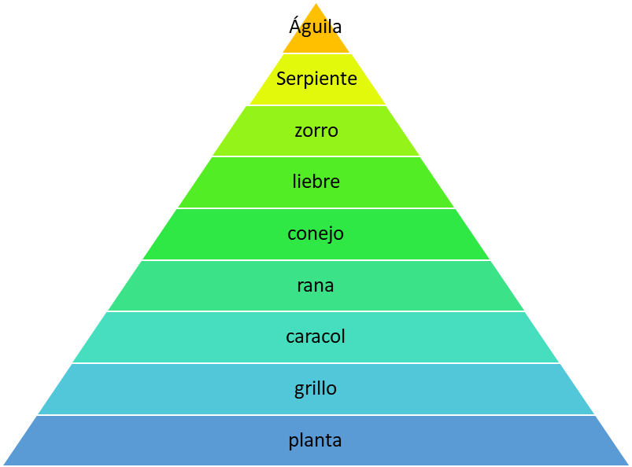

2